1)Petróleo e gás natural em estado grosso. Ambos podem gerar energia elétrica por meio de sua queima em caldeiras, turbinas e motores de combustão interna. O vapor produzido na queima dos combustíveis é utilizado para movimentar as turbinas ligadas a geradores. País produtor de petróleo -Rússia, pais importador- Estados Unidos, pais produtor de gás natural- Rússia, pais importador Japão. Esses combustíveis podem gerar sérios danos ao meio ambiente. Por exemplo durante o transporte do petróleo pode ocorrer vazamentos em grande escala de oleodutos e navios petroleiros danificando gravemente a fauna marinha. A queima dos mesmos acelera o processo de aquecimento global e efeito estufa

2)Minerais não metálicos: minérios que não contém em sua composição propriedades de metal. Exemplos: argila, calcário e,areia - bem mineral constituído por sílica (quartzo-SiO2 ) de granulação fina; agregados miúdos aplicados na construção civil, fabricação de vidro, moldes para fundição e como matéria-prima na indústria cerâmica e de abrasivos. Argila- materiais de cor avermelhada usados na construção civil e utensílios domésticos/adorno. Calcário- fabricação de cimento e cal, Argamassa, pintura. Minerais metálicos: minérios que contém propriedades metálicas em sua composição: ferro, alumínio e cobre. O ferro (aço) pode ser usado sob a forma de vergalhões, barras, vigas, brocas e colunas na construção civil. As placas de alumínio podem ser utilizadas para fechamento das edificações, em substituição à madeira ou à alvenaria convencional. Seu uso na estrutura possibilita elementos mais esbeltos, ou seja, menos consumo de material, o que também o transforma em uma opção mais econômica. Uma das principais aplicações do cobre é na construção civil. ... Tubulações: os tubos de cobre são muito resistentes para condução térmica e elétrica, sendo amplamente utilizados na construção civil.

Areia – vidros



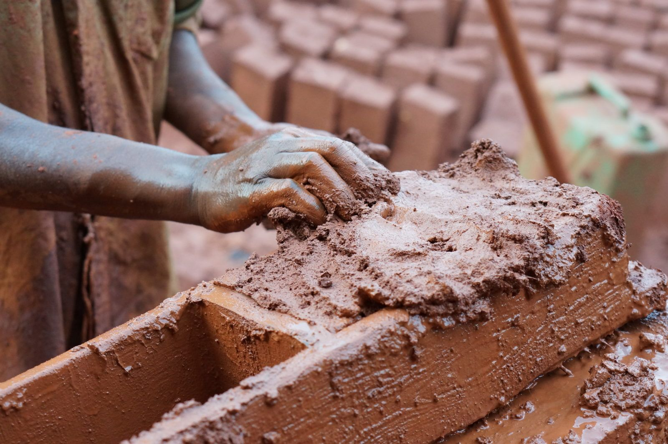

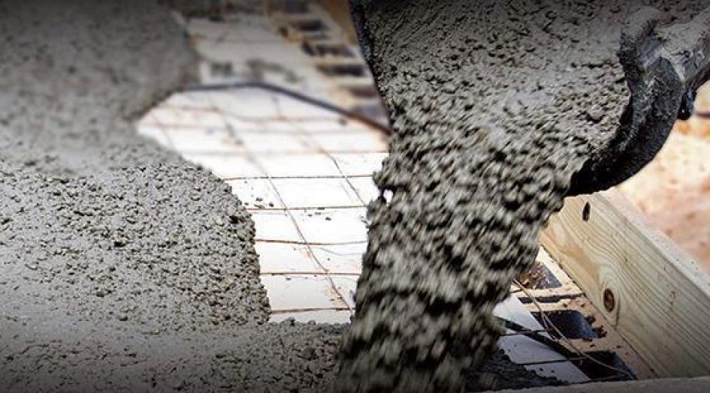

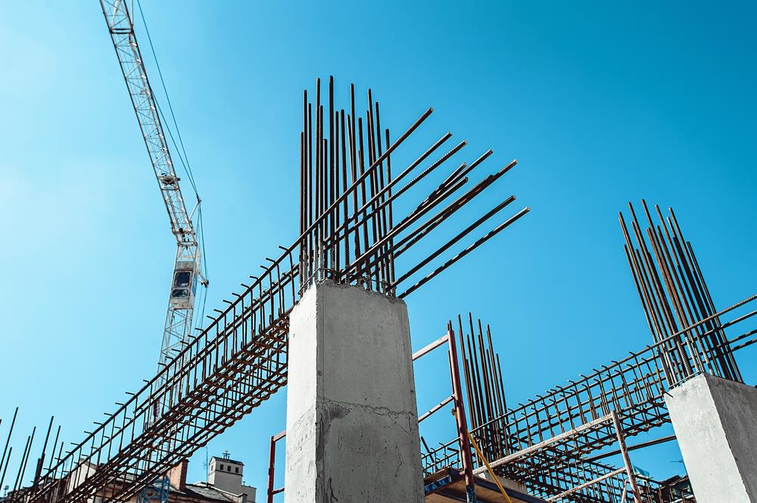

.

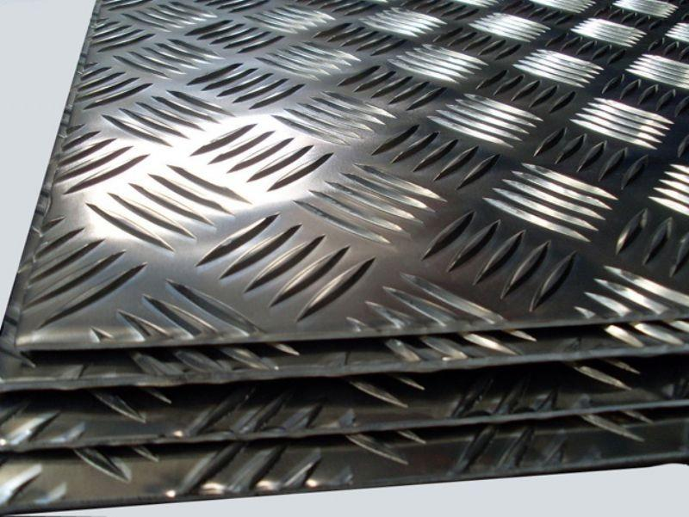



3) Calagem é a etapa do preparo do solo para cultivo agrícola na qual se aplica calcário com os objetivos de elevar os teores de cálcio e magnésio, neutralização do alumínio trivalente e corrigir o pH do solo, para um desenvolvimento satisfatório das culturas. A dolomita é utilizada para conseguir esse tipo de insumo. Em termos geológicos, as rochas de calcário e dolomita formam-se a partir de areia e lama através de processos que demoram milhares a milhões de anos para completar.

